鸢尾花对数几率回归模型

**班级：计算机1602**

**姓名：赵宗武**

**学号：1611640203**

1. **题目**：

使用Python实现对数几率回归模型。

1. **问题描述**：

给定一个鸢尾花数据集（iris），将数据集进行训练和测试，编程实现对数几率回归模型，并对iris数据集进行分类和验证模型的功能，验证测试集上的分类的正确率。并且画出损失函数的图像。

1. **数据集的描述**：

鸢尾花数据集共收集了三类鸢尾花，即Setosa鸢尾花、Versicolour鸢尾花和Virginica鸢尾花，每一类鸢尾花收集了50条样本记录，共计150条。数据集包括4个属性，分别为花萼的长、花萼的宽、花瓣的长和花瓣的宽，四个属性的单位都是cm，属于数值变量。

1. **实验结果图，包括随着训练次数的增加，模型损失函数的变化曲线图：（图形大概样子如下：）**

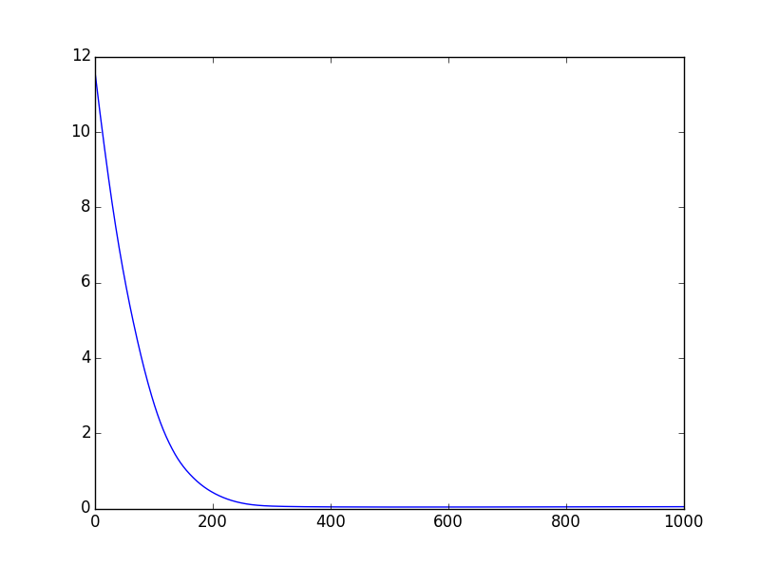

随着迭代次数的增加，其损失值在不断的减小。

1. **实验结果分析**：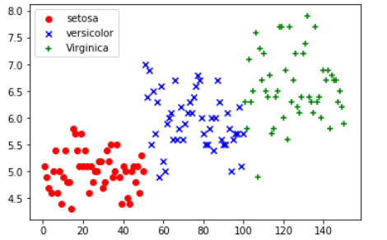
2. 刚开始把鸢尾花分为三部分，然后进行画图，看这些数据的分类情况，然后选择前100份数据进行建模。1①定义sigmoid函数，赋值一个激活函数。

②定义moudel函数，返回结果预测值。

③定义cost函数，计算损失值。

④定义gradient函数，计算每一个参数的梯度方向。

⑤定义decent函数，梯度下降公式。

（2）将数据集的 50%作为训练集，50%作为测试集，学习率为0.01，迭代次数为1000，其准确率为100%，说明数据拟合得很好。

（3）将数据集的 70%作为训练集，30%作为测试集，学习率为0.02，迭代次数为1000，其准确率为100%，说明数据拟合得很好。

（4）将数据集的 90%作为训练集，学习率为0.03,迭代次数为1000，10%作为测试集，其准确率为100%，说明数据拟合得很好。

（5）截图说明一下预测的y和测试的y_test的数据的相似性。

